- 網址
https://wuspusing.ddns.net
- 網站首頁截圖
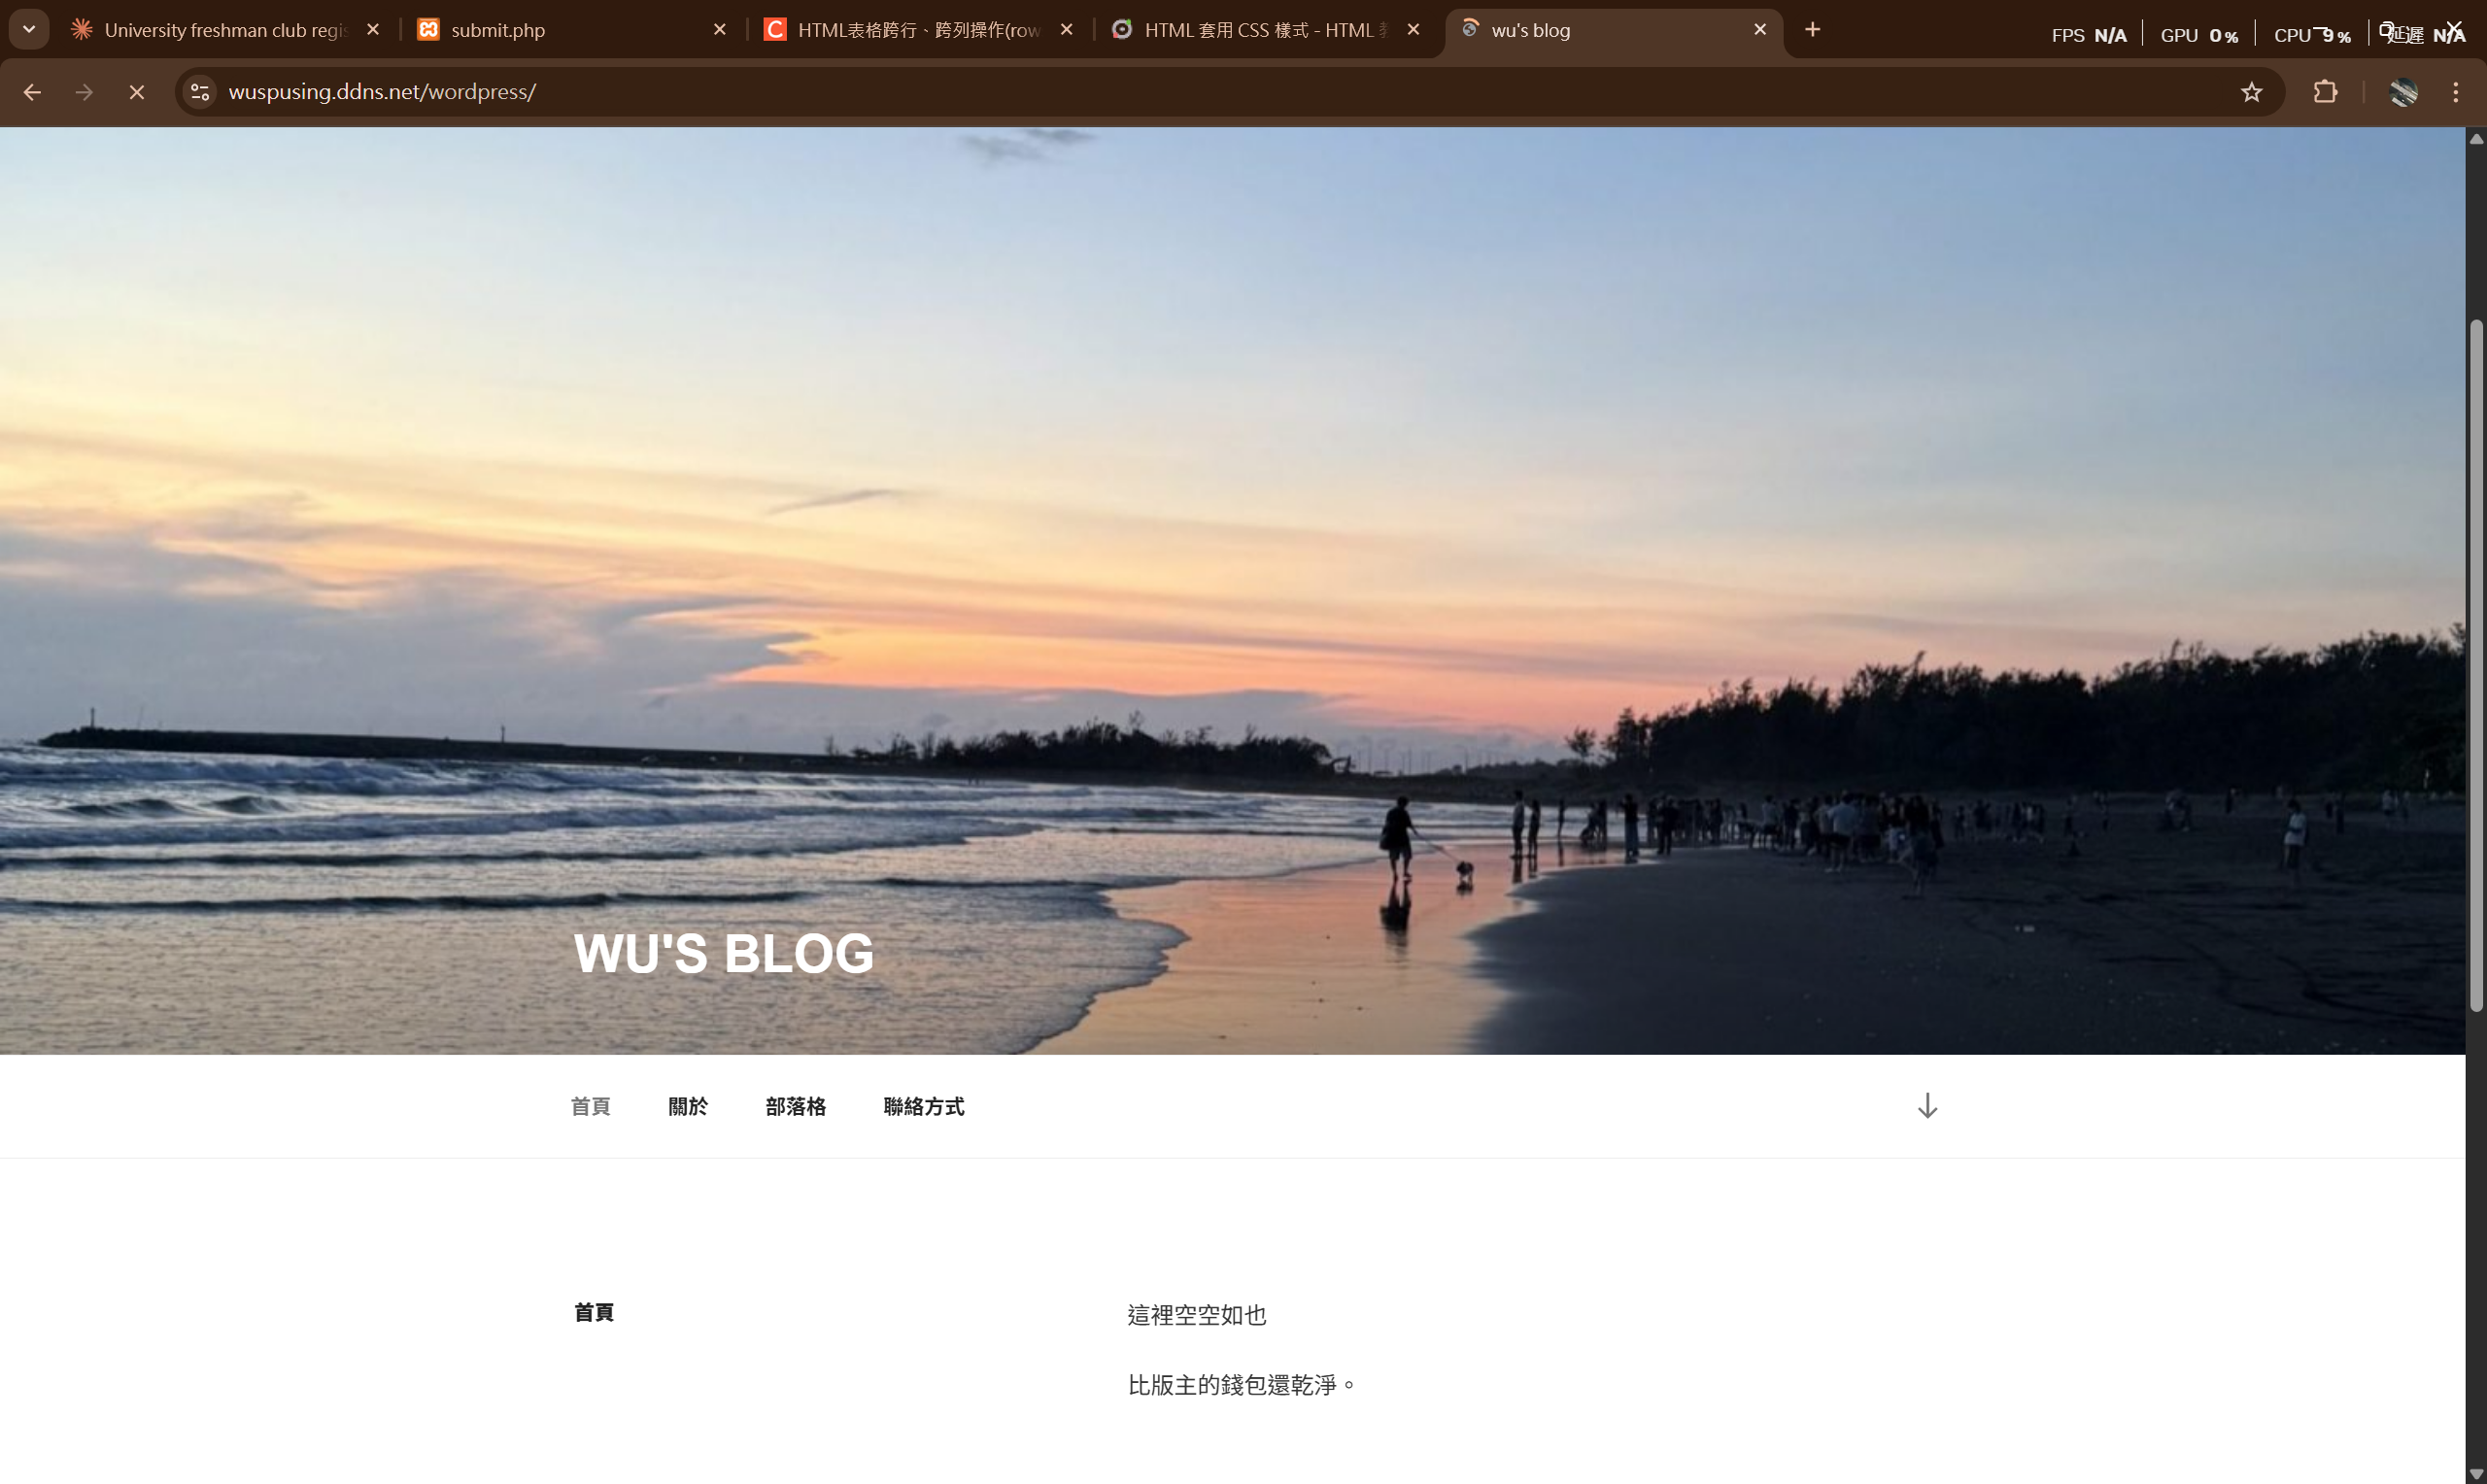

- 自我介紹 (下圖)
生於新北現居桃園，今年18歲，喜歡寫程式、釣魚、打電動、打撞球、麻將，雖然說現在打城市的重量已經讓我無力去傭有其他興趣了，但成就感更勝其他興趣的總和。
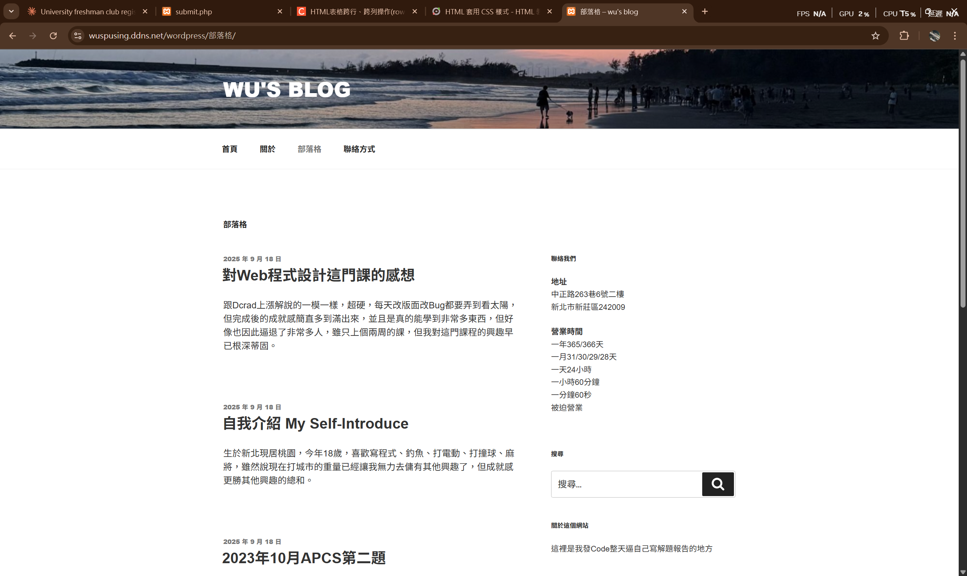
- 課程建議 (上圖)
跟Dcrad上長姐說的一模一樣，超硬，每天改版面改Bug都要弄到看太陽，但完成後的成就感簡直多到滿出來，並且是真的能學到非常多東西，但好像也因此逼退了非常多人，雖只上個兩周的課，但我對這門課程的興趣早已根深蒂固。

